Ensíname a ser xeneroso

Señor, quero ser como a viúva do evanxeo  
que deu todo o que tiña, deuse a si mesma,  
entregando a Deus toda a súa pequenez.  
Por iso hoxe dígoche:  
ensíname a ser xeneroso,   
a dar sen calcular,   
a devolver ben por mal,   
a servir sen esperar nada a cambio,   
a achegarme ao que menos me agrada,   
a facer o ben ao que nada pode retribuírme,   
a amar sempre gratuitamente,

a traballar e esforzarme polos outros.   
 E, ao non ter outra cousa que dar,   
 a darme en todo e cada vez máis  
 a aquel que necesita de min   
 esperando só de ti a recompensa.   
 Ou mellor: esperando que Ti mesmo   
 sexas a miña recompensa.

**Te lo pedimos con María, reina de las Misiones. Amén.**

**[](https://www.google.es/search?q=MISA+DE+LAS+FAMILIAS&safe=active&espv=2&biw=1024&bih=653&source=lnms&tbm=isch&sa=X&ved=0CAcQ_AUoAmoVChMI79jkiJHgxwIVAlgUCh21XA5B#imgdii=y47Hm8huAQfEfM:;y47Hm8huAQfEfM:;mPzeXpLuF3PCPM:&imgrc=y47Hm8huAQfEfM:)**



**[](https://www.google.es/search?q=MISA+DE+LAS+FAMILIAS&safe=active&espv=2&biw=1024&bih=653&source=lnms&tbm=isch&sa=X&ved=0CAcQ_AUoAmoVChMI79jkiJHgxwIVAlgUCh21XA5B#imgdii=y47Hm8huAQfEfM:;y47Hm8huAQfEfM:;mPzeXpLuF3PCPM:&imgrc=y47Hm8huAQfEfM:)**

**REGALA LA VALIOSA MONEDA**

**DE TU CORAZÓN**

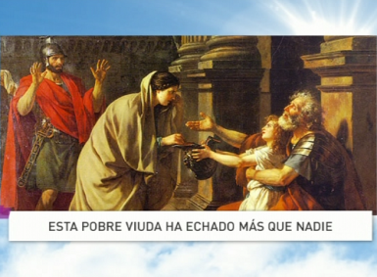

Evanxeo

7-novembro-2021

32º ORDINARIO-B





**I REIS 17, 10-16:**  *A viúva preparou coa súa fariña unha pequena torta e levoulla a Elías.*

Naqueles días, alzouse o profeta Elías e foi a Sarepta. Traspasaba a porta da cidade no momento no que unha muller viúva recollía por alí leña. Elías chamouna e díxolle*: «Tráeme un pouco de auga no xerro, por favor, e beberei».* Cando ela foi a traerlla, el volveu gritarlle: ***«Tráeme, por favor, na túa man un anaco de pan».*** Ela respondeu: *«Vive o Señor, o teu Deus, que non me queda pan cocido; só un puñado de fariña na orza e un pouco de aceite na aceiteira. Estou recollendo un par de paus, entrarei e prepararei o pan para min e o meu fillo, comerémolo e logo morreremos»*. Pero Elías díxolle: *«Non temas. Entra e fai como dixeches, pero antes prepárame coa fariña unha pequena torta e tráema. Para ti e o teu fillo farala despois. Porque así di o Señor, Deus de Israel: “A orza de fariña non se baleirará a aceiteira de aceite non se esgotará ata o día en que o Señor conceda choivas sobre a terra”».*

Ela foise e obrou segundo a palabra de Elías, e comeron el, ela e a súa familia. Por moito tempo a orza de fariña non se baleirou nin a aceiteira se esgotou, segundo a palabra que pronunciara o Señor por boca de Elías. *Palabra do Señor.*

**SALMO145R/. Loa alma miña ao Señor.**

**HEBREOS 9, 24-28:** *Cristo ofreceuse unha soa vez para quitar os pecados de todos.*

**MARCOS 12, 38-44 (forma larga):** *Esa pobre viúva botou máis que ninguén.*

**Narrador:** Naquel tempo, Xesús, instruíndo ao xentío, dicíalles:

**Xesús:** *-«Coidado cos escribas! Encántalles pasearse con ampla roupaxe e que lles fagan reverencias nas prazas, buscan os asentos de honor nas sinagogas e os primeiros postos nos banquetes; e devoran os bens das viúvas e aparentan facer longas oracións. Eses recibirán unha condenación máis rigorosa».*

**Narrador:** Estando Xesús sentado en fronte do tesouro do templo, observaba a xente que ía botando diñeiro: moitos ricos botaban moito; achegouse unha viúva pobre e ***botou dúas moediñas,*** una miseria, coma quen di. Chamando aos seus discípulos, díxolles:

**Xesús:** *-«En verdade dígovos que* ***esta viúva pobre botou na arca das ofrendas máis que ninguén.*** *Porque os demais botaron do que lles sobra, pero esta, que pasa necesidade, botou todo o que tiña para vivir».*

***Palabra do Señor.***

***(Narrador- Xesús)***

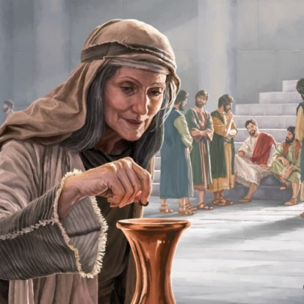

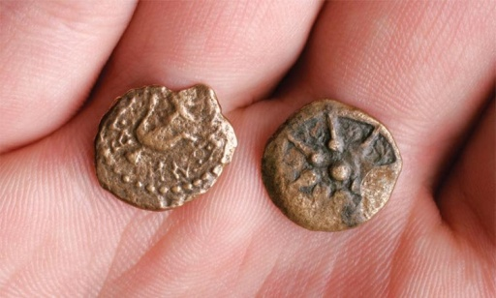



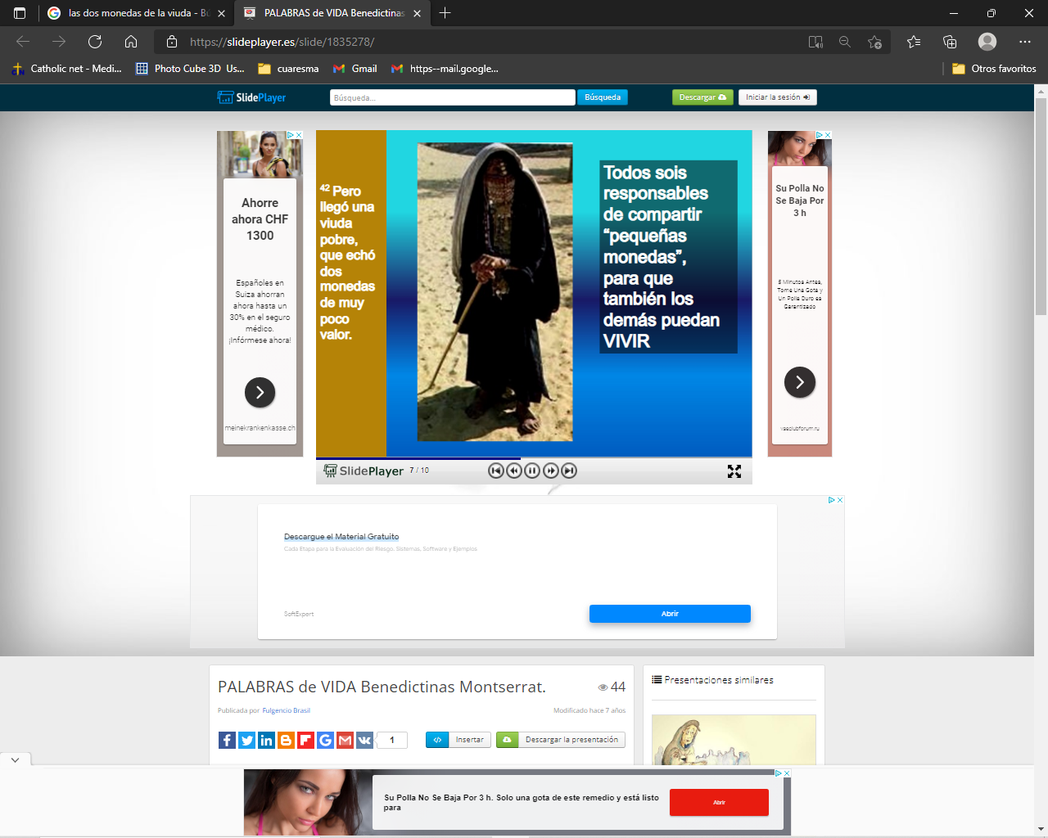

Entrega a Deus toda a túa pequenez

**1. VER: A viúva do evanxeo**

- As lecturas deste domingo fálannos de dúas viúvas. Unha viúva é unha muller que lle faleceu o marido. Na época de Xesús pasábano moi mal, naquela sociedade tan machista os homes eran os que tiñan dereitos, os que podían comprar e vender. Por iso, viuvez e pobreza ían sempre unidas. Ademais, moitos xuíces e sacerdotes enganábanas e quedaban cos seus bens.

***Que che parece isto? Que faría Xesús?***

**2**. **XULGAR: A viúva xenerosa**

- E no evanxeo de hoxe, Xesús fíxase na xenerosidade da viúva: “esa pobre viúva botou no cepillo máis que ninguén. Porque os demais botaron do que lles sobra, pero esta, que pasa necesidade, botou todo o que tiña para vivir”. E na primeira lectura, a viúva de Sarepta confía na palabra dun home de Deus e Deus recompensa a súa xenerosidade

A viúva pobre, película: <https://www.youtube.com/watch?v=XKyJNWKYmmA>

**QUE NOS QUERE DICIR?**

- X**esús sabe ver o que outros non ven.** El dáse conta de que unha viúva fixo unha gran acción inadvertida para os demais. Xesús sabe valorar o importante, dúas moediñas sen importancia, pero que significan moito. * Aprende a ver a vida co corazón, descobre que a vida vai de perder ás veces, que o que importa é a intención e o esforzo por conseguir algo, a entrega xenerosa que facemos.

- X**esús valora a xenerosidade da viúva.** Cantas mulleres xenerosas hai no mundo: persoas que asumen as cousas como son, sen rabechas nin mal xenios. Mulleres que son xenerosas cos demais, que comparten o que teñen cos seus veciños, que sempre están aí para botar unha man. Eu estou convencido de que se o mundo segue adiante é por estas persoas.

* Sumar a este grupo de persoas xenerosas que dan o que teñen.

- A viúva de Sarepta e a viúva do evanxeo dan todo porque confían. En quen? Na providencia de Deus. Están seguras de que Deus non lles vai a abandonar.

* Non busques a seguridade nos bens materiais senón en Deus. Deixa que El sexa a túa riqueza. Confía nel.

-Desaprender, Verbo Divino 2012, reflexión: <https://www.youtube.com/watch?v=F-0VttuWb6w>

***Como andas de xenerosidade? Confías en Deus e na súa providencia?***

**3. ACTUAR: Entrega a Deus a túa pequenez**

- Non vivas centrado en ti, nas túas cousas.

- Segue creando un mundo mellor na casa, na parroquia, no traballo…

- Cultiva cada día a túa xenerosidade, dá a quen non poda pagarcho.

- Dálle ao Señor a túa pequenez, ofrécelle os teus fallos, o que non es capaz de facer.- E sobre todo confía nel: *“Quen a Deus ten nada lle falta, só Deus basta”*.

***Que vas facer? E no grupo?***